**Estación San Agustin - CSAGU HN  
  
Departamento:** Huila **| Municipio:** San Agustín  
**Coordenadas de la estación:**  Lat. 1.879, Lon. -76.276  
**Tipo de transmisión:** Celular **| Tipo de adquisición:** Tiempo Real  
**Condición de instalación:** Caseta **| Tipo de estación:** Permanente  
  
**Sensor de aceleración - 10**   
**Sensor y digitalizador:** Episensor, DC to >200 Hz, 20V differential full s  
**Fecha inicio:** 2022-09-14 19:40:00 **| Fecha fin:** 2599-12-31 23:59:59  
  
  
  
**1. Funcionamiento**La estación continua presentando intermitencia en el registro desde el 24 de diciembre. Es probable que el problema sea de comunicación, porque la transmisión se realiza mediante el Internet del colegio en donde se encuentra instalada, por esto, el día 13 de febrero se hizo un cambio en el sistema de comunicaciones para transmitir vía celular.  
  
**1.1 Disponibilidad**La estación ha tenido mala transmisión y por ende la disponibilidad de promedio de los datos fue de 87%

**Comportamiento de disponibilidad en el semestre para las tres componentes**Z | mínimo: 0.0%, máximo: 100.0%, promedio: 87.2%  
N | mínimo: 0.0%, máximo: 100.0%, promedio: 87.2%  
E | mínimo: 0.0%, máximo: 100.0%, promedio: 87.2%  
  
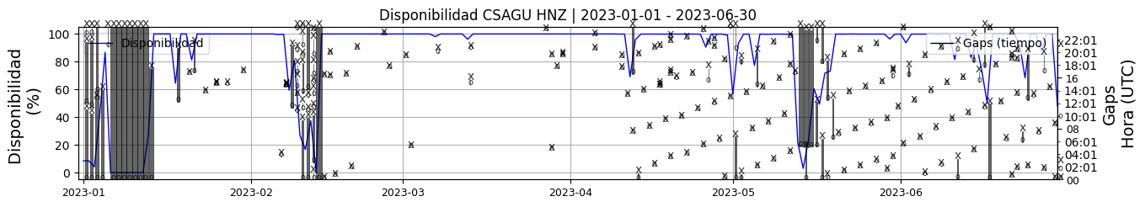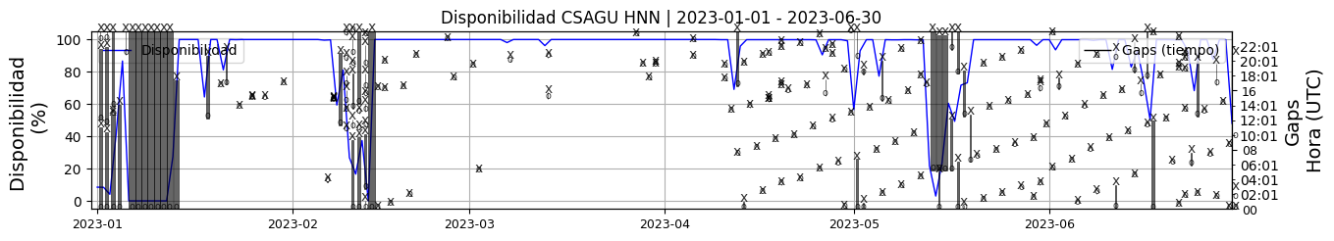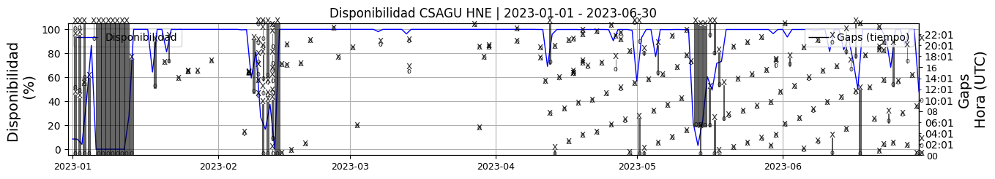 **Figura 1.** Gráfica de disponibilidad en los datos de la estación CSAGU en sus tres componentes.  
  
**1.2 Gaps y Overlaps**

**Comportamiento de gaps y overlaps en el semestre para las tres componentes  
  
Gaps**Z | número de gaps: 207, máximo: 8, promedio: 1.14  
N | número de gaps: 207, máximo: 8, promedio: 1.14  
E | número de gaps: 207, máximo: 8, promedio: 1.14  
  
**Overlaps**Z | número de overlaps: 80, máximo: 9, promedio: 0.44  
N | número de overlaps: 109, máximo: 6, promedio: 0.6  
E | número de overlaps: 95, máximo: 8, promedio: 0.52  
  
  
  
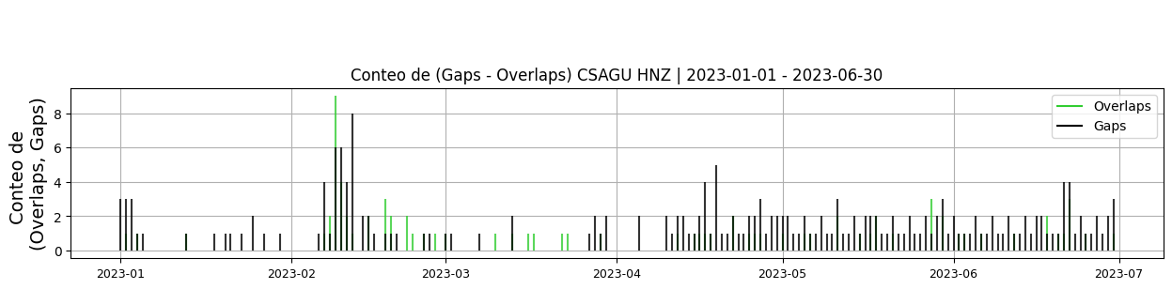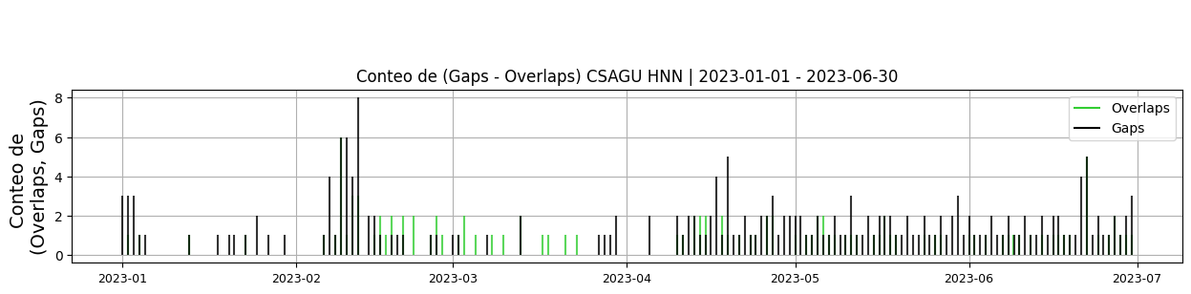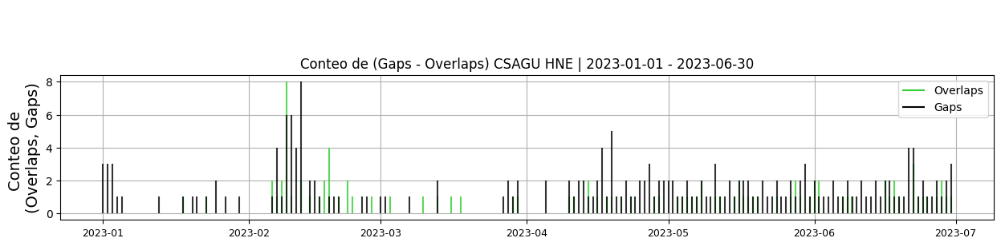 **Figura 2.** Gráfica de gap y overlaps en los datos de la estación CSAGU en sus tres componentes.  
  
**2. Calidad**   
  
**2.1 Offset**   
  
**Comportamiento de offset en el semestre para las tres componentes**Z | mínimo: -1128.1, máximo: 23559.6, promedio: 12116.74  
N | mínimo: -11663.1, máximo: -2182.2, promedio: -6526.2  
E | mínimo: -11680.3, máximo: 530.3, promedio: -2893.14  
  
  
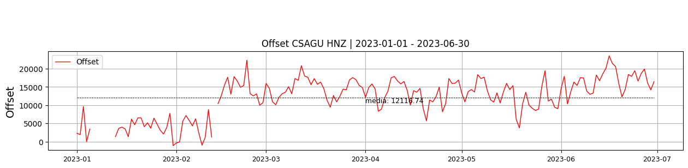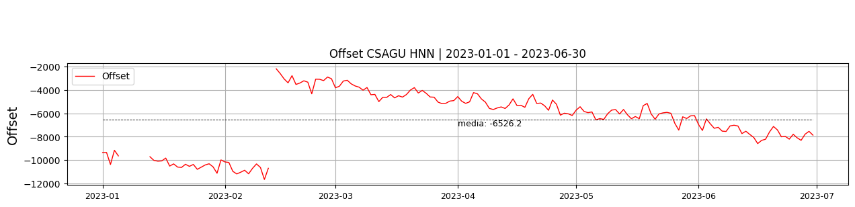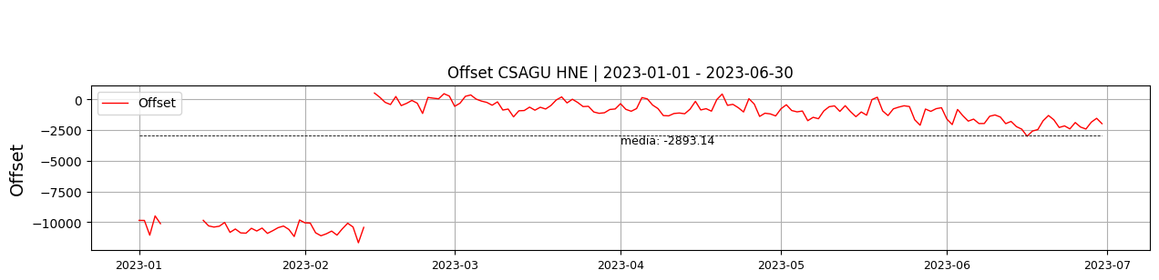  
 **Figura 3.** Gráfica de offset en los datos de la estación CSAGU en sus tres componentes.  
  
**2.2 Análisis de ruido  
  
Porcentaje fuera de las curvas de Peterson de la media del espectro probabilístico de densidad de potencia (%PPSD) y picos**El %ppsd es el porcentaje de cuánto de la media del espectro de ruido de la estación se encuentra por fuera de las curvas de Peterson, Para las estaciones de aceleración este %ppsd se espera que esté alrededor del 30% y esto nos dirá que las frecuencias registradas se encuentran dentro de lo normal o no.  
  
**Comportamiento del %ppsd y picos en el semestre para las tres componentes.**Z | promedio %ppsd: 33.87, número de picos: 0, máximo de picos: 0  
N | promedio %ppsd: 34.36, número de picos: 0, máximo de picos: 0  
E | promedio %ppsd: 34.25, número de picos: 0, máximo de picos: 0  
  
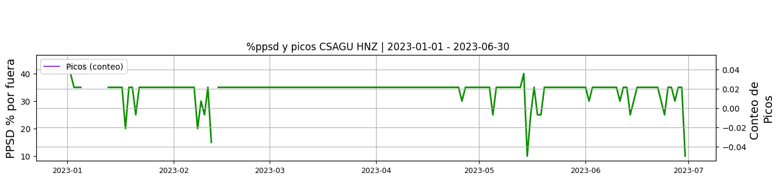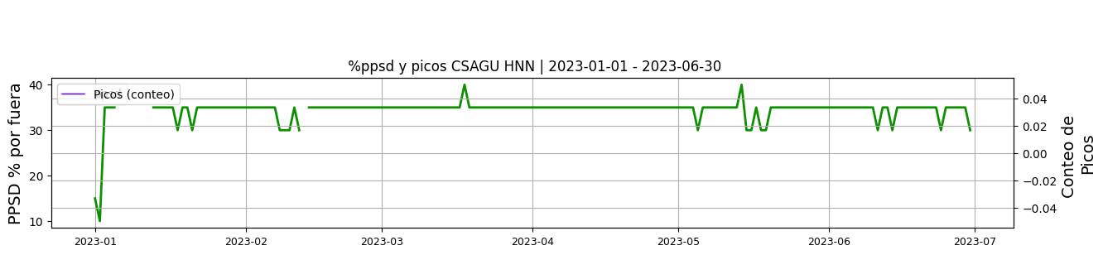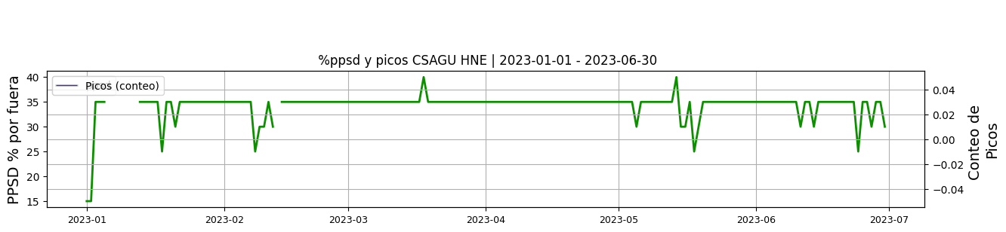 **Figura 4.** Gráfica de %ppsd y picos en los datos de la estación CSAGU en sus tres componentes.  
  
**Espectro**   
  
  
  
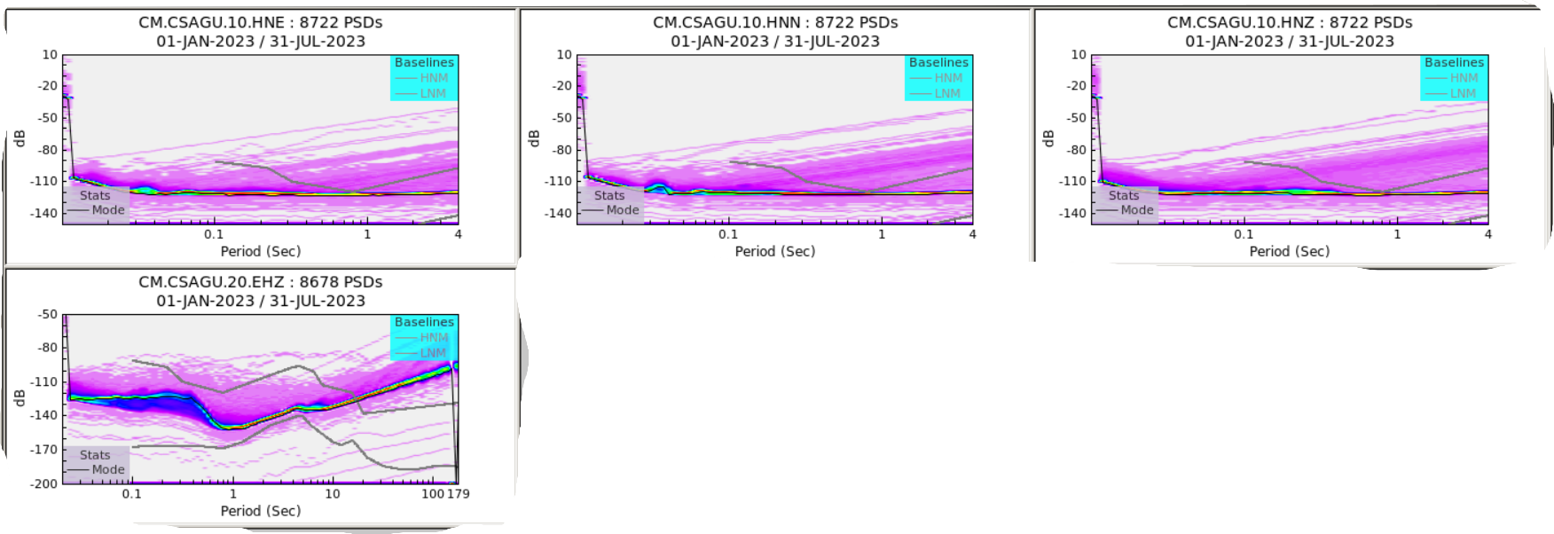 **Figura 5.** Espectro de ruido en los datos de la estación CSAGU.  
  
 **3. Última visita**La última visita a la estación fue el 2023-02-13 por Ariel Portocarrero realizando mantenimiento correctivo, cambio del sistema de comunicaciones del envio de la informacion en tiempo real, se instala modem celular_1119031230, se limpia panel solar, aislamiento termico de sensores (cava de icopor), se instala cartel del sgc.  
  
  
  
**4. Recomendaciones**